# **【GAD翻译馆】如何使用ZBrush建模一个维京人**

链接：<http://gad.qq.com/article/detail/45590>

嗨！我是RafaelMesquita，我是一名现居巴西的自由角色艺术家。在这个维京人的作品中，我将向你展示我是如何使用ZBrush制作“FlokiVikingsFanArt”的一些步骤。希望它能在你们创建自己的项目时给予你们一些启发！

Step1:Concept

第1步：概念

在我们开始用ZBrush建模作品之前，你首先要知道，选择一个能提升我们技能的新项目非常重要：比如建模，拓扑结构，纹理等等。在这个项目中，因为我想熟悉衣服和配饰的制作过程，所以我选择了一个含有这许多元素的角色概念设计。。

总之，请选择你喜欢做的事。例如，如果你喜欢制作人物，请深入研究！如果你主要是处理环境的人，没问题！你需要对整个过程和你的学习上心并且得到满意的结果，因为这些都是在你业余时间完成的。

[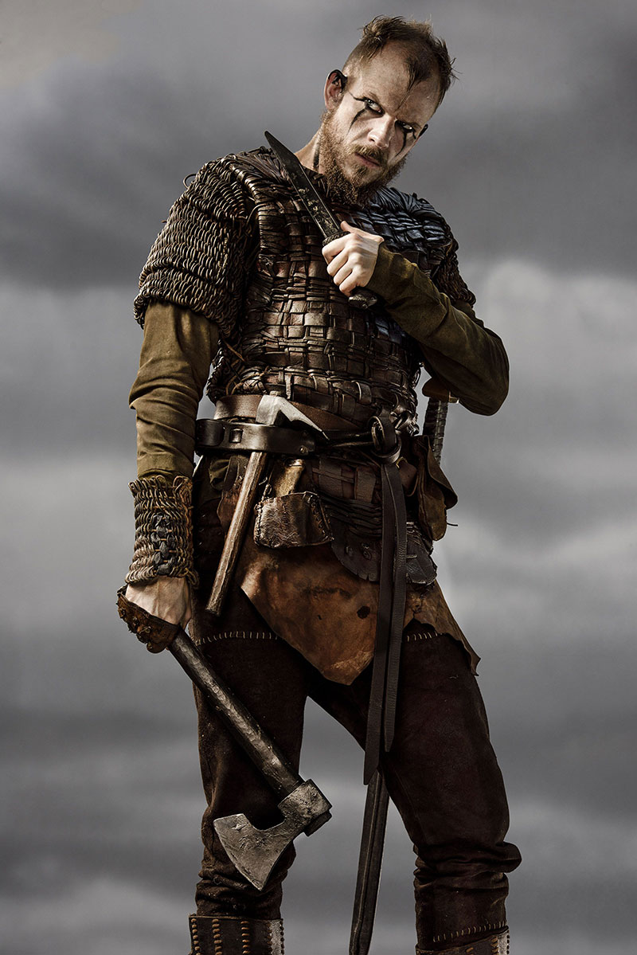](https://www.3dtotal.com/admin/new_cropper/tutorial_content_images/2503_tid_step1_concept.jpg)

用作概念的图像-来自《维京人》的Floki

第2步：参考

一旦你决定了你的项目，就需要组织起你的想法了。通常我喜欢分成好几个小的主题——它们都是我建模过程中的一个步骤。这样不仅易于搜索引用，而且也方便在工作时把它们合并组织在一起。收集完所有参考资料后，我喜欢创建一个包含所有参考资料的单个板子，以便可以方便地访问所有参考资料。不要以为使用查阅资料是错的，艺术家不可能什么东西都知道，用正确的资料会提高你的工作质量和速度。

[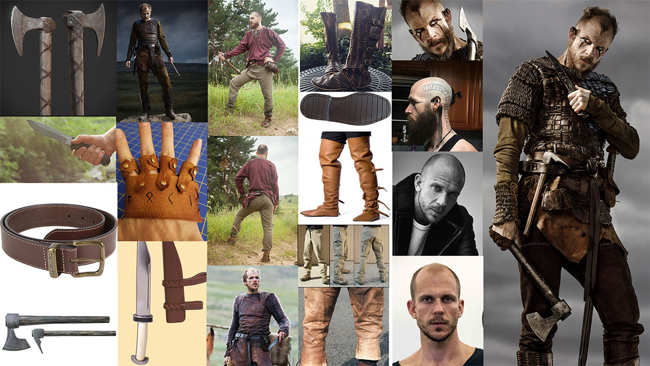](https://www.3dtotal.com/admin/new_cropper/tutorial_content_images/2503_tid_step2_references.jpg)

我开始建模之前所使用的图像板

第3步：角色草图

现在就要开始雕刻了！开始时，我的注意力始终放在角色的比例和轮廓上，保持尽可能少的多边形以方便之后网格上的变化。这部分对于模型的最终结果至关重要。在这一步需极小心，避免以后出现问题，因为如果你的主要形状不好，那么就没什么添加高度细节的必要了。这一步会让你所有的努力工作变得不那么有趣。

[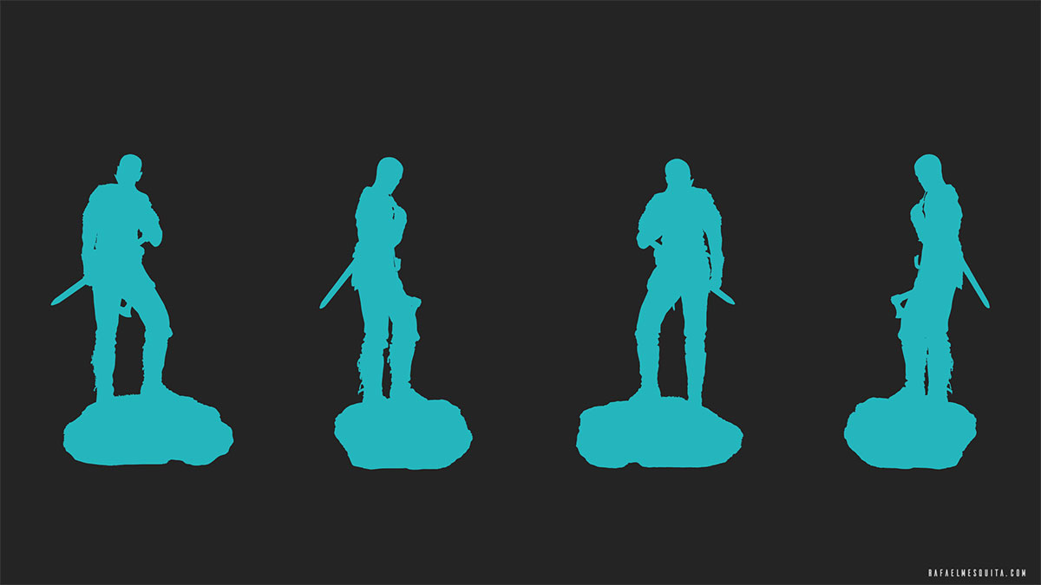](https://www.3dtotal.com/admin/new_cropper/tutorial_content_images/2503_tid_step3_blockigcharacter2.jpg)

[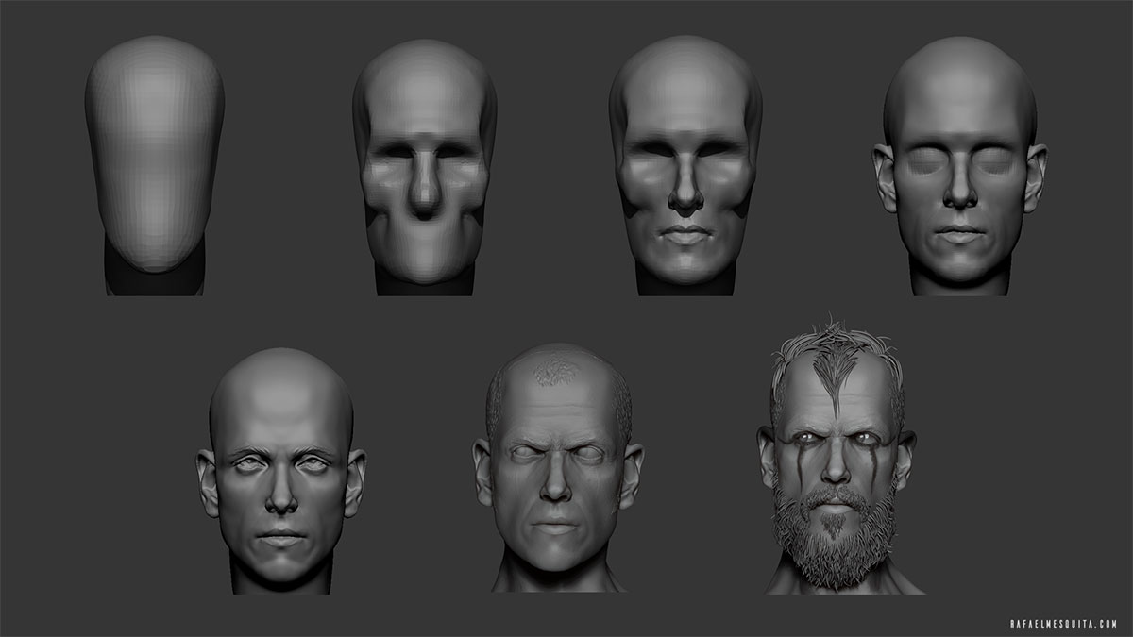](https://www.3dtotal.com/admin/new_cropper/tutorial_content_images/2503_tid_step3_blockingcharacter1.jpg)

Floki的头部和轮廓草图

第4步：细节

一旦你的模型具备了主要和次要元素，就可以开始雕刻细节了。在这一步中，我尝试添加一些小细节，可能是重点或最终图像中会出现的部分，这些都有助于节省之后的时间。ZBrush的标准画笔足以制作任何细节。在这一步需极小心，避免以后出现问题，并以一种看似自然的方式应用它。在图像中，你可以看看我使用的一些画笔，以及如何修改Alpha。

[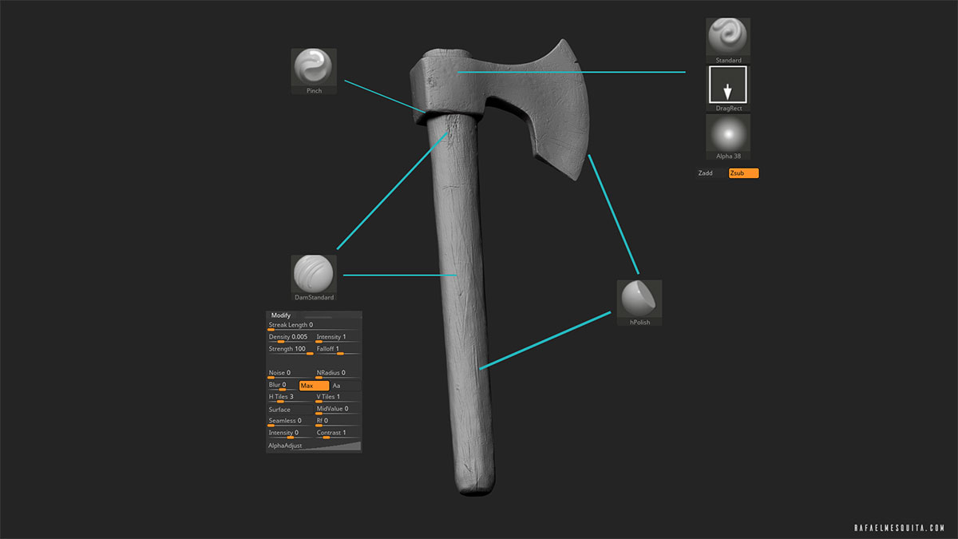](https://www.3dtotal.com/admin/new_cropper/tutorial_content_images/2503_tid_step4_details1.jpg)

[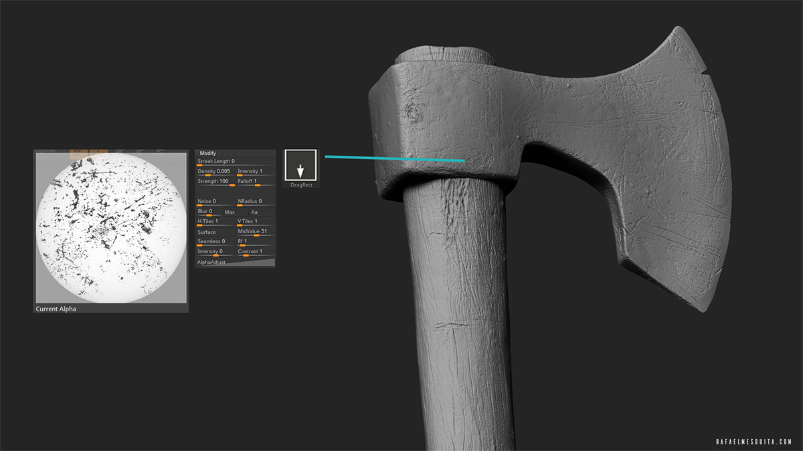](https://www.3dtotal.com/admin/new_cropper/tutorial_content_images/2503_tid_step4_details2.jpg)

我制作斧头细节时使用的一些标准画笔

第5步：渲染pass

对于渲染我只使用ZBrush和Photoshop。我在不同的地方创建了几个渲染灯，以便我可以将它们导出并组合成单个图像。了解你想要的主光源和辅助光很重要，你可以让标签在ZBrush中打开，这样你就可以在不同的位置使用它来创建新的想法。在开始时，研究摄影并尝试模仿某种可以与你模型相匹配的制作方式会很有趣。

[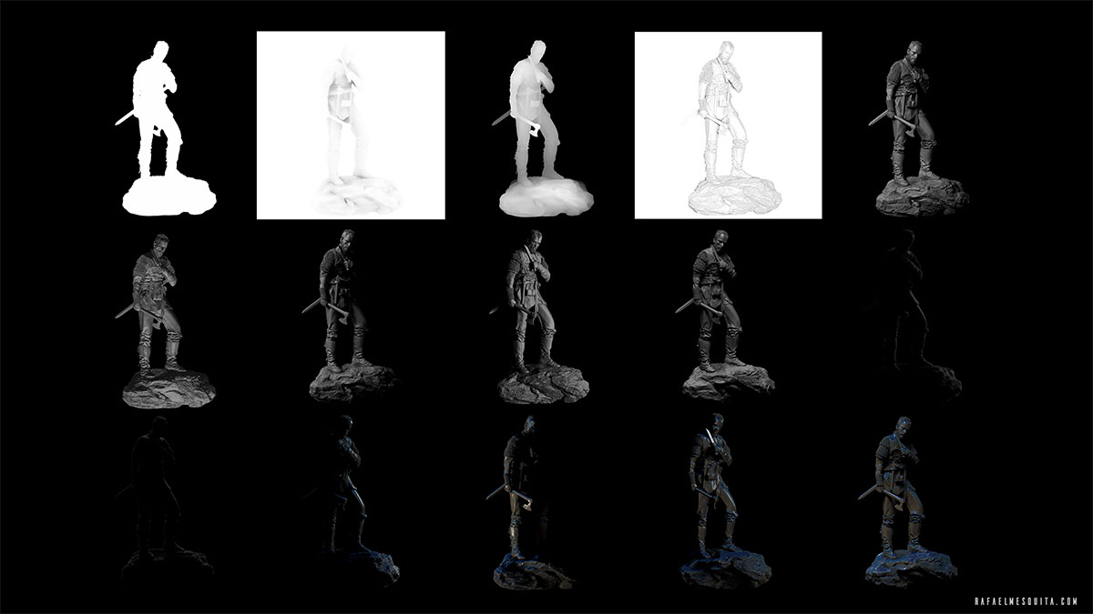](https://www.3dtotal.com/admin/new_cropper/tutorial_content_images/2503_tid_step5_renderpasses.jpg)

所有图层用于组成最终图像

第6步：合成

在Photoshop中打开所有ZBrush的pass后，就可以将所有内容放在一起并将其组合成整个图像。首先，我创建一个较暗的中性背景，然后耐心地改变图层类型和不透明度，以便创建突出显示作品的主灯光，辅助灯和轮廓灯。使用选择和调整遮罩时刻牢记如何调整以获得合适的灯光。为了得到更真实的结果，请考虑哪些物体反射更多，哪些物体反射的光线更少，以便即使没有颜色，也可以了解图像中的材料类型。

[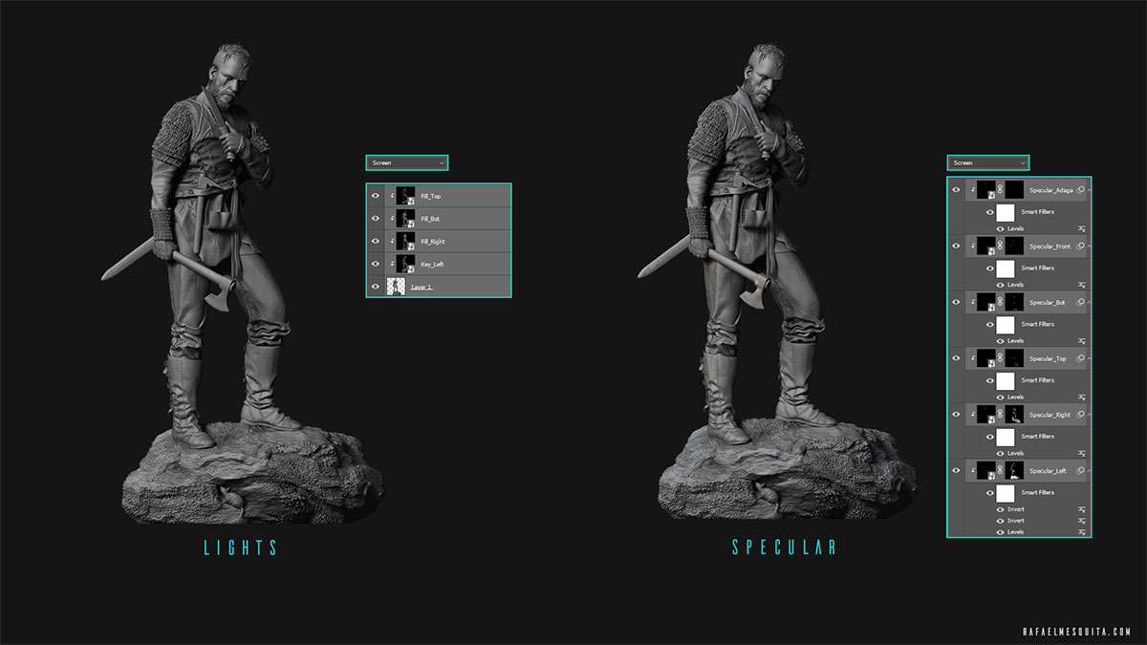](https://www.3dtotal.com/admin/new_cropper/tutorial_content_images/2503_tid_step6_compositing1.jpg)

[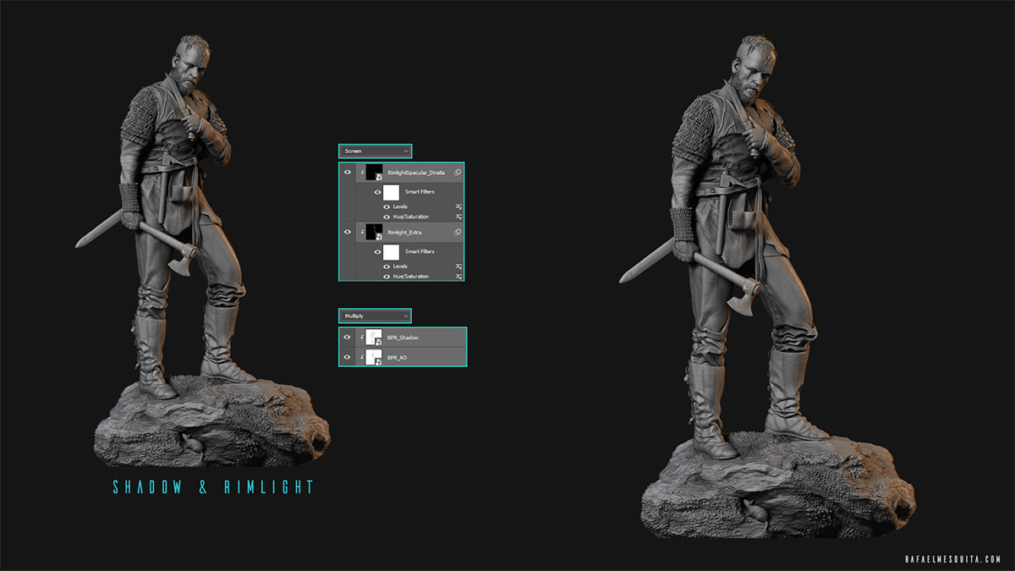](https://www.3dtotal.com/admin/new_cropper/tutorial_content_images/2503_tid_step6_compositing2.jpg)

Photoshop中的图层

第7步：最后的修缮

最后，与背景一起调整是非常好的，这样一来就可以达到在不影响角色对人的注意力的情况下构图的目的。大多数情况下，我试图给图像带来的最后修改是如何获得更多对比，以带来更多的感觉和更好的效果。你可以通过检查图像来查看一些我在图像中使用的东西来获得这些结果，尽量不要使用太多的效果，否则最终失去一些细节。

[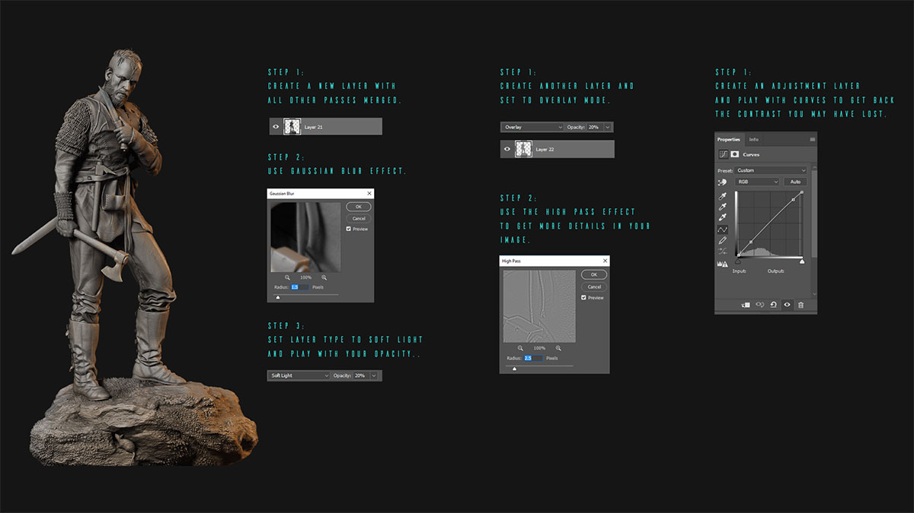](https://www.3dtotal.com/admin/new_cropper/tutorial_content_images/2503_tid_step7_finaltouches.jpg)

一些小的步骤来获得图像中的对比度和色度

第8步：最终图像

我总是尝试创建多个维京人的最终图像，以便我能够以不同角度展示角色，演示角色带来的不同动态感。总之，使用ZBrush创建这个项目是一个不错的主意，不管它最后会呈现何种优点与缺点都是好事，你可以在接下来的作品中做改进！

[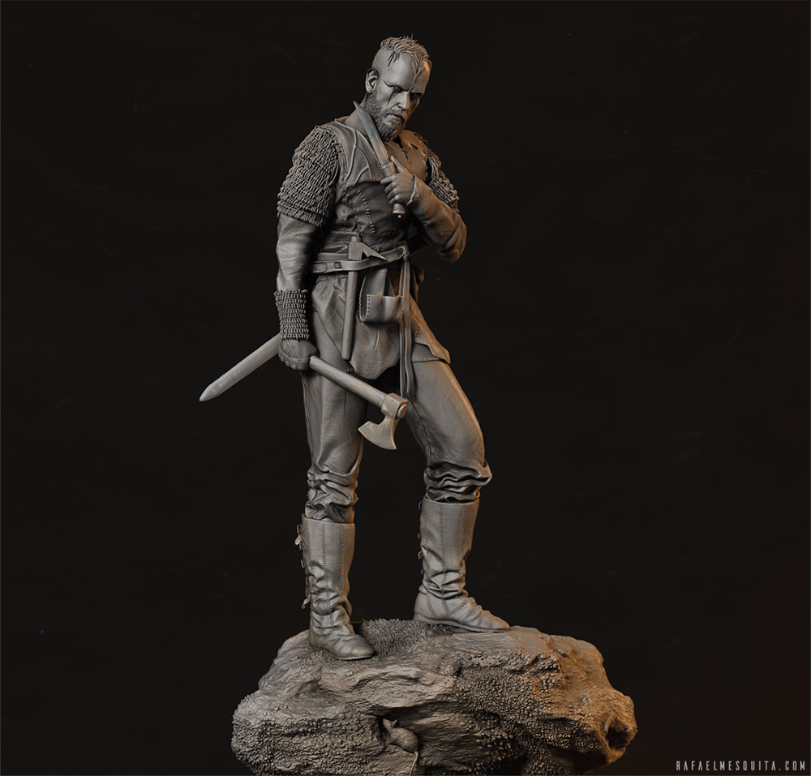](https://www.3dtotal.com/admin/new_cropper/tutorial_content_images/2503_tid_step8_finalimage.jpg)

最终图像

原文地址：https://www.3dtotal.com/tutorial/2503-sculpt-a-zbrush-viking-photoshop-by-rafael-mesquita-tutorial